**ВНИМАНИЕ!**Все перечисленные изменения появятся только после обновления Параграфа и Datagate.

Рекомендуемая последовательность действий при обновлении ПО:

* Создать резервную копию основных БД
* Остановить службу Datagate
* Выполнить обновление Datagate
* Выполнить обновление серверной части Paragraf
* Запустить службу Datagate

**Список изменений для версии 3.23.05.15**

**Изменения в части предварительного приема первоклассников**

**Реализован прием сведений об обучающихся и их законных представителях из заявлений, поданных на зачисление в ОО.**

1. При выставлении **в сервисе зачисления в ОО** статуса «**Документы приняты**» сведения   
   из заявления передаются в подсистему «Параграф».
2. В подсистеме «Параграф» в модуле «Движение обучающихся, воспитанников» реализована возможность **запросить и просмотреть перечень обучающихся**, сведения о которых получены из сервиса зачисления в ОО.
3. Для того чтобы сведения об обучающихся попали в «Предварительный прием», ОО **должна сверить** полученные из заявления данные с оригиналами документов и, в случае расхождения, внести корректные данные. После верификации данных обучающийся попадает в «Предварительный прием».

**Изменения в части подготовки и проверки учебных планов**

**WEB-приложение «Готовые шаблоны учебных планов»**

Добавлены новые шаблоны учебных планов для начального, основного и среднего уровней образования в соответствии с Федеральной образовательной программой.

**Начальное общее образование ФОП**

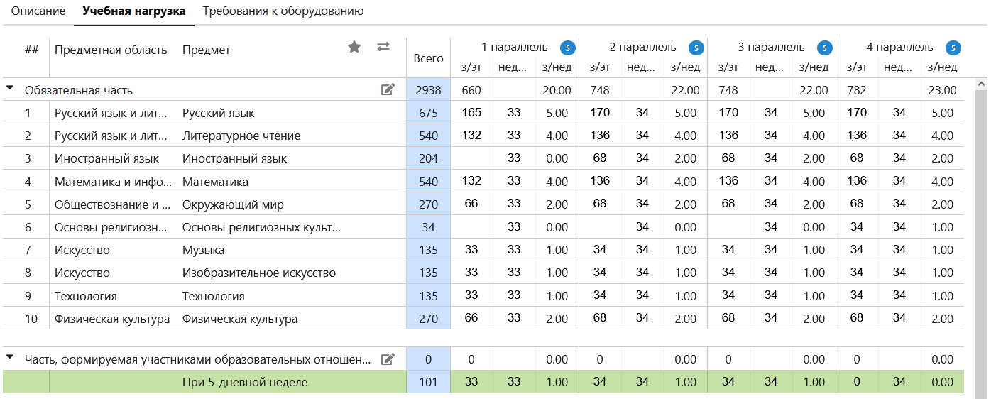

**Три шаблона для основного общего образования**

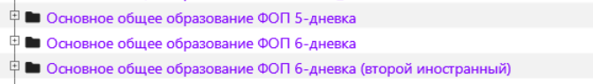

После добавлении учебного плана НОО и ООО из шаблона, поле учебная неделя уже заполнено для всех этапов обучения. В учебных планах НОО предусмотрена ТОЛЬКО пятидневная учебная неделя, в учебных планах ООО при необходимости можно заменить учебную неделю на требуемую.

**Добавлено 13 шаблонов среднего общего образования в соответствии с ФОП.**

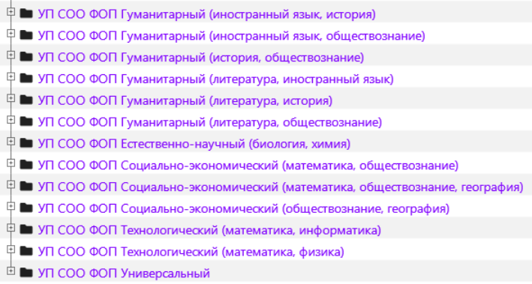

После добавлении учебного плана СОО из шаблона, поле учебная неделя нужно заполнить для всех этапов обучения.

**WEB-приложение «Образовательные программы и учебные планы»**

1. В список значений для поля «Образовательный стандарт» **добавлены** значения «**ФОП**» для общеобразовательных и «**ФАОП**» для адаптированных образовательных программ.

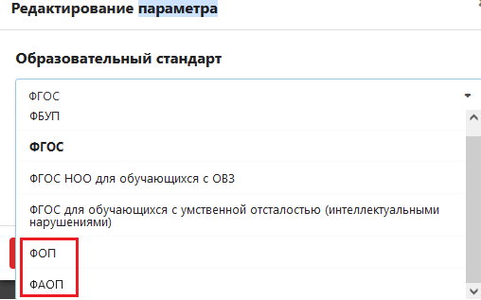

1. Значение «ФГОС 2021» **удалено** из списка значений для поля «Образовательный стандарт».
2. Для всех уровней образования **запрещен выбор** шаблонов учебных планов с образовательным стандартом «ФГОС 2021».
3. На уровне **начального** общего образования **доступен для выбора** только один шаблон «**Начальное общее образование ФОП».**

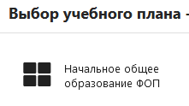

1. **Добавлена проверка** при утверждении учебного плана**: если есть незаполненные соответствия для пользовательских предметов**, план не будет утверждаться.
2. **Запрещено удаление этапов** для действующих групповых учебных планов неадаптированных образовательных программ. Для планов в статусе «Проект» запрещено удаление этапов   
   с нагрузкой.
3. В таблице нагрузки учебного плана **закреплена область**, содержащая этапы и названия предметов и реализована возможность движения по таблице с помощью клавиш   
   (TAB горизонтально, ENTER – вертикально). **Строка предмета в нагрузке выделяется при щелчке на любую ячейку с нагрузкой за этап**.

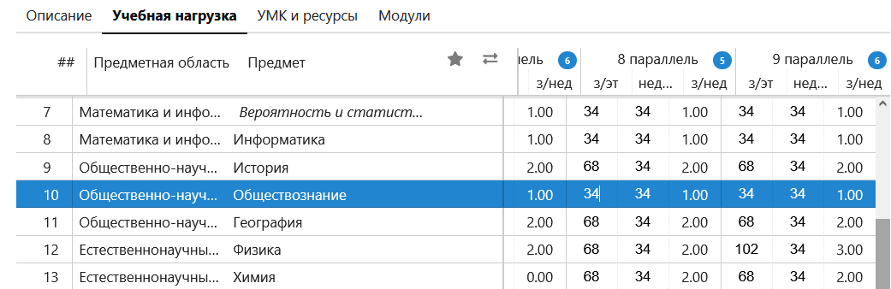

1. **Разрешено редактирование утвержденных учебных планов**, в частности можно выполнять следующие действия:

* *Устанавливать признак потоковости предмета.*
* *Устанавливать признак углубленного изучения предмета*
* *Добавлять предметы в Обязательную часть и Часть, формируемую участниками образовательных отношений.*
* *Удалять предметы из учебного плана.*
* *Изменять нагрузку по предметам.*

1. На всех уровнях образования можно установить признак углубленного изучения предмета. При этом на уровне начального и основного общего образования   
   не осуществляется проверки по часам в зависимости от уровня изучения предмета.
2. Проверки УП с образовательным стандартом ФОП выполняются путем сравнения с соответствующими шаблонами. Подробные алгоритмы проверки для УП НОО, ООО   
   и СОО описаны в отдельной инструкции.

**WEB-приложение СМИР**

1. Реализован **экспорт в Excel** для всех таблиц, в том числе таблиц несоответствия при нарушениях в учебном плане.

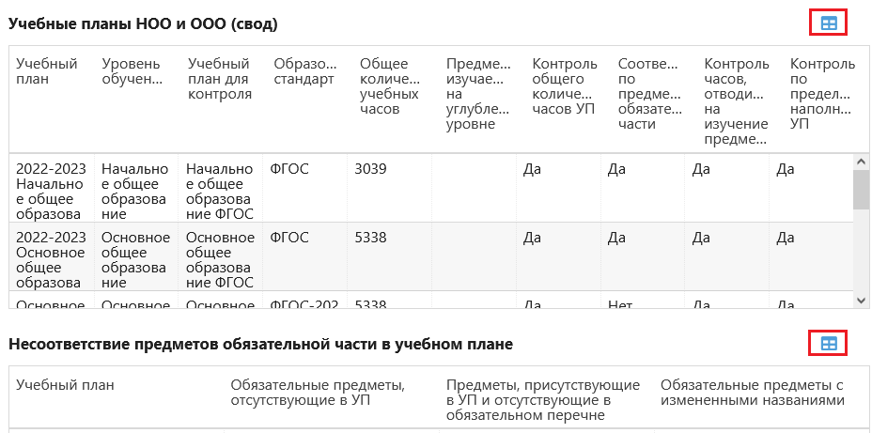

1. Таблицы несоответствий при нарушениях в учебных планах СОО приведены в соответствии со сводным отчетом.

